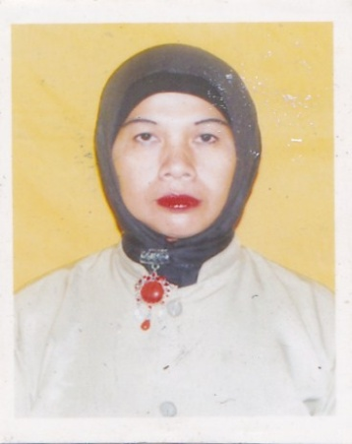
Andi Rachmawati, Lahir di Tonasa, pada tanggal 07 Oktober 1971. Anak Ke lima dari enam bersaudara, buah cinta dari Almarhum Ayahanda Andi Parenrengi, BA dan Almarhuma Ibunda Andi Munira. Penulis telah menikah dengan laki-laki bernama Drs.Mustamin dan telah dikaruniai 5 orang anak. Penulis mengawali pendidikannya di SDN 03 Tonasa Tahun 1978 dan tamat pada Tahun 1984, pada tahun yang sama penulis melanjutkan pendidikan pada tingkat SMP tepatnya di SMP Swasta Tonasa dan tamat pada Tahun 1987. Pada Tahun 1987 penulis melanjutkan kembali pendidikan pada tingkat SMA yaitu SMA Semen Tonasa selama 2 tahun, penulis pindah sekolah di SMA Swasta Muhammadiyah Pangkep pada saat Kelas 3 SMA dan tamat pada tahun 1990. Pada Tahun 2002 penulis melanjutkan pendidikan tingkat perguruan tinggi Diploma II Jurusan PGSDI STAI DDI Maccopa Maros dan tamat pada Tahun 2004, di Tahun yang sama penulis melanjutkan kembali pendidikan Strata 1 Pendidikan Islam (Tarbiyah) di STAI DDI Maccopa Maros dan tamat pada Tahun 2006. Kemudian pada Tahun 2014 penulis melanjutkan pendidikan kembali di Universitas Negeri Makassar (UNM) pada fakultas Ilmu Pendidikan (FIP) Program Studi Strata satu (S-1) Pendidikan Guru Pendidikan Anak Usia Dini (PG-PAUD) dan tamat pada Tahun 2016. Pada Tanggal 02 Januari 2005 penulis menjadi Guru Tetap Yayasan di Taman Kanak-Kanak Ar-Rahman Panaikang Kecamatan Minasatene Kabupaten Pangkep sampai sekarang.

